Acme Chorbies 2.0  
Performance tests



AcmeSoft-77815471

Carmona Oliva, Marta

Martínez Quiñones, José Luis

Serrano Ramos, Pedro

# Introducción

En este documento se van a mostrar los resultados obtenidos de las pruebas de rendimiento realizados para comprobar el correcto funcionamiento del proyecto Acme Chorbies. Dichas pruebas de rendimiento se refieren a una serie de pruebas que se han de realizar para determinar cómo funciona un sistema en términos de estabilidad y capacidad de respuesta cuando se enfrenta a una carga de trabajo determinada.

Para documentar debidamente las pruebas realizadas, se han recogido algunas capturas de pantalla representativas con ayuda de la herramienta JMeter, así como un análisis del rendimiento con el fin de detectar cuellos de botella y/o qué partes del sistema hacen que, en conjunto, no se obtenga un mejor rendimiento.

Se ha decidido agrupar los casos de uso en función de los actores del sistema:

* No autenticados.
* Autenticados.
* Chorbos.
* Gerentes.
* Administradores.

Para la realización de dichas pruebas, se ha empleado una máquina virtual con las siguientes características:

* Memoria base: 1536MB
* Procesador: 2CPU
* Memoria de vídeo: 28MB
* Disco duro: 30,69 GB

# No autenticados

1. Los usuarios no autenticados deberán ser capaces de:
   1. Listar los eventos que se van a organizar en menos de un mes y que tienen asientos disponibles.
   2. Listar todos los eventos del sistema.

Para 100 usuarios se han obtenido los resultados:

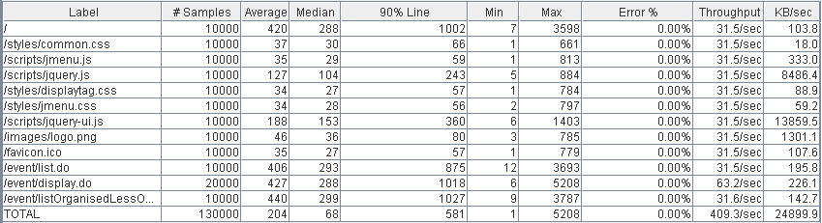

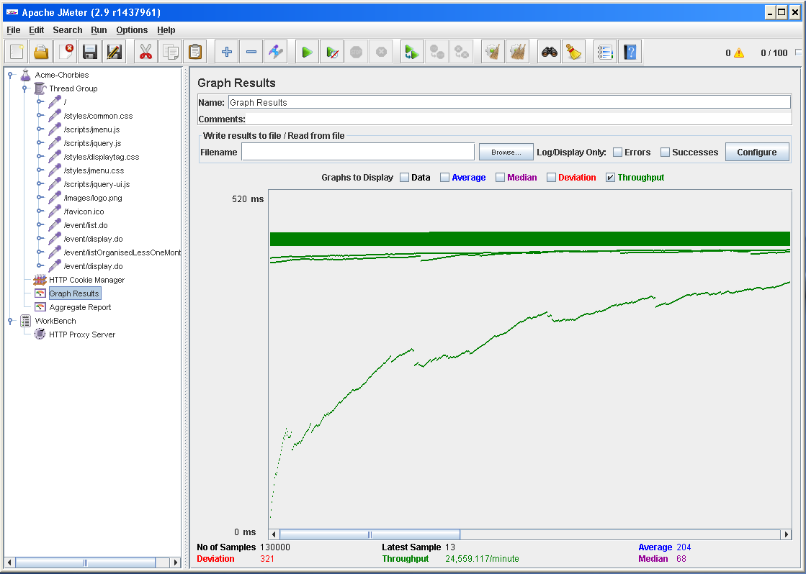

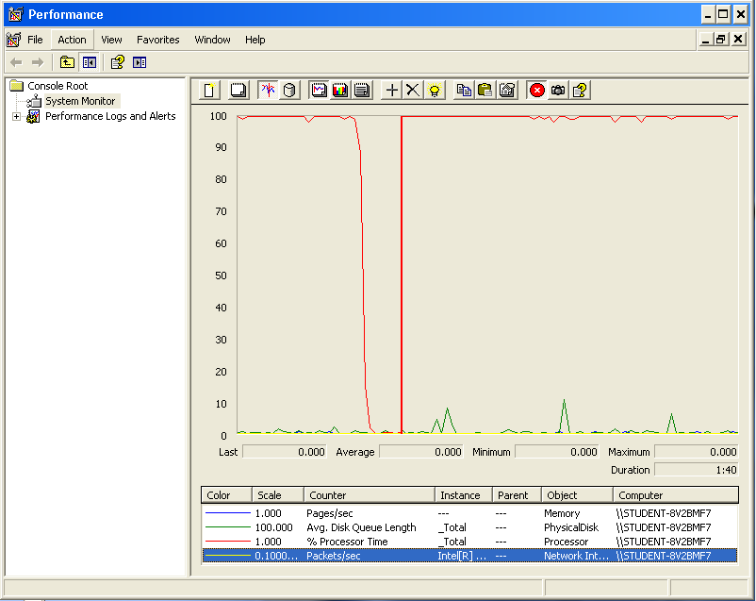

Como se puede observar en la última gráfica, tanto la memoria, como la interfaz, como el disco físico no van a suponer ningún problema ya que rondan valores cercanos al 0, por lo que están muy lejos de ser un cuello de botella.

También se puede observar que el procesador siempre está rondando el 100% de rendimiento, eso significa que este componente no puede manejar la carga de trabajo actual porque está saturado y causa retrasos.

# Chorbos

1. Inscribirse y cancelar la suscripción de un evento.

Para 80 usuarios se han obtenido los resultados:

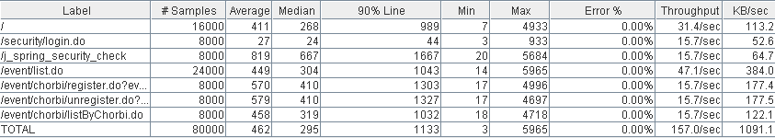

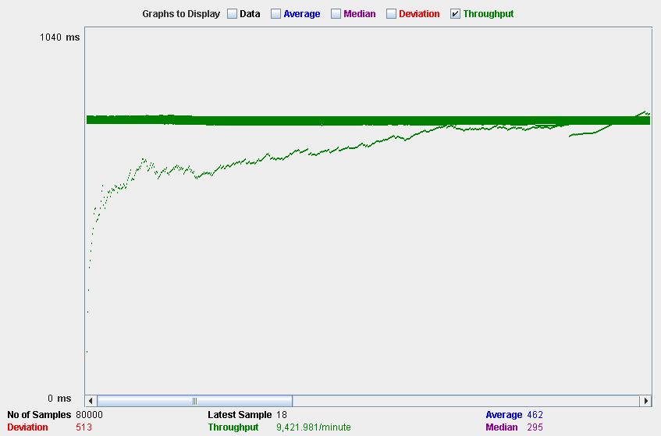

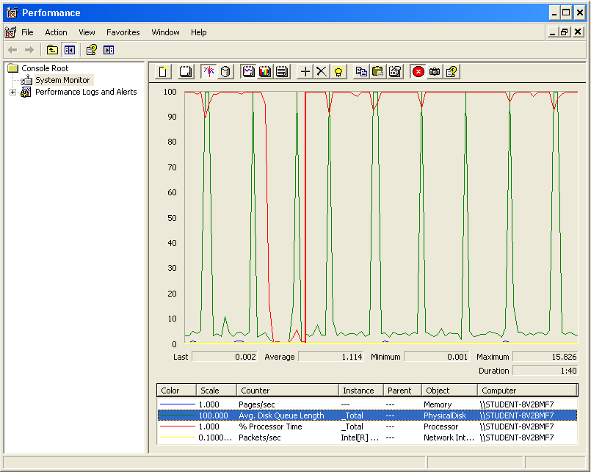

Como se puede observar en la última gráfica, tanto las páginas por segundo como los paquetes por segundo se mantienen bastante estables rondando el 0, de igual forma, el disco físico, está rondando el 0 también, aunque con algunos picos de valores que llegan hasta el 1. Por todo esto, podemos concluir que no habrá ningún problema con la memoria, con la interfaz ni con el disco físico ya que están muy lejos de ser un cuello de botella.

También se puede observar que el procesador siempre está rondando el 100% de rendimiento, eso significa que este componente no puede manejar la carga de trabajo actual porque está saturado y causa retrasos.

1. Buscar el listado de chorbos que le han dado “me gusta” mientras tenga registrada una tarjeta de crédito válida.

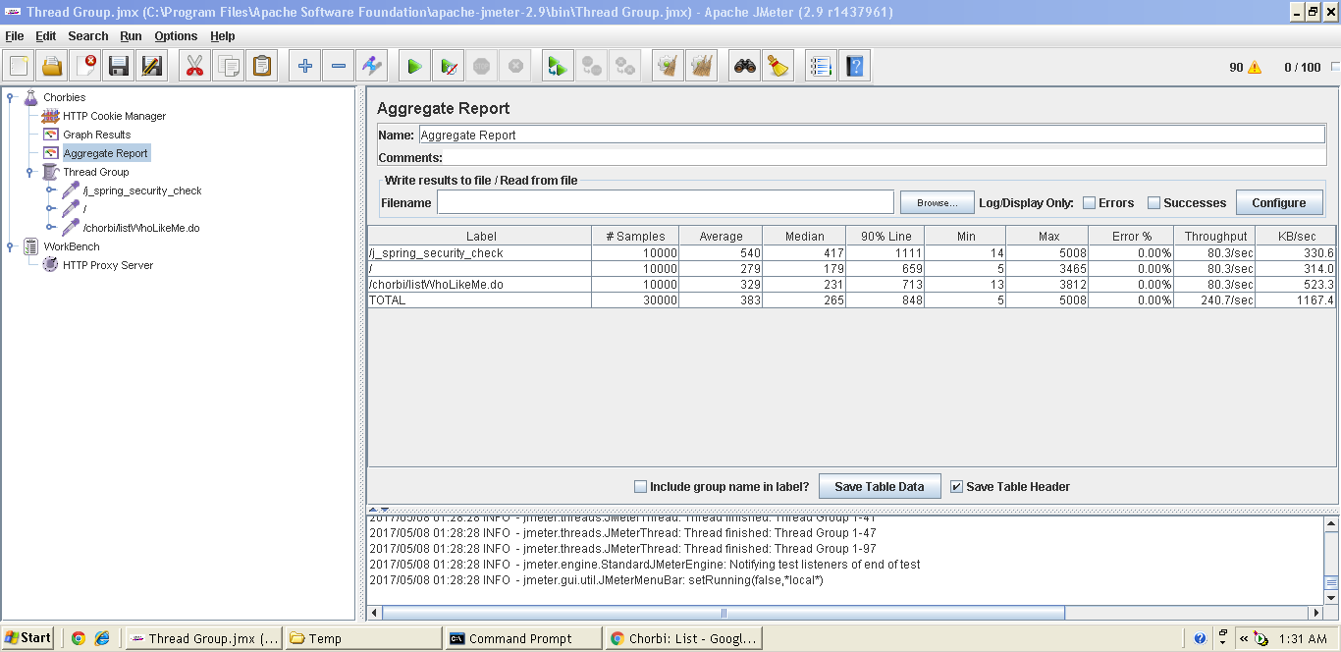

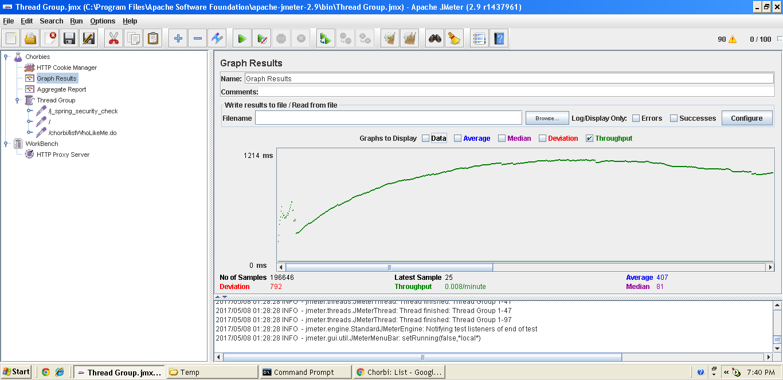

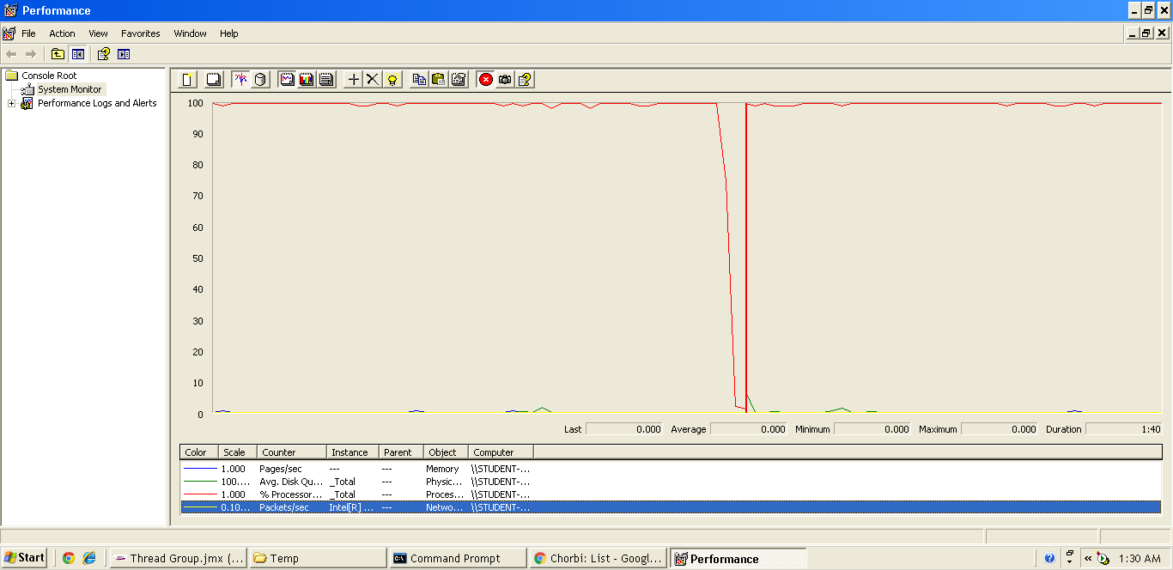

En este caso vemos que los resultados para 100 usuarios son buenos, realizando las peticiones en apenas 1 segundo. El rendimiento vemos que está monopolizado por el procesador como en otros casos mientras que la interfaz de red, la memoria y la cola del procesador tienen un uso muy escaso.

# Gerentes

1. Administrar los eventos.

Lo que incluye listarlos, crearlos, modificarlos y eliminarlos.

Para 150 usuarios se han obtenido los siguientes resultados:

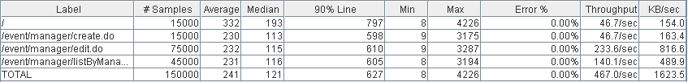

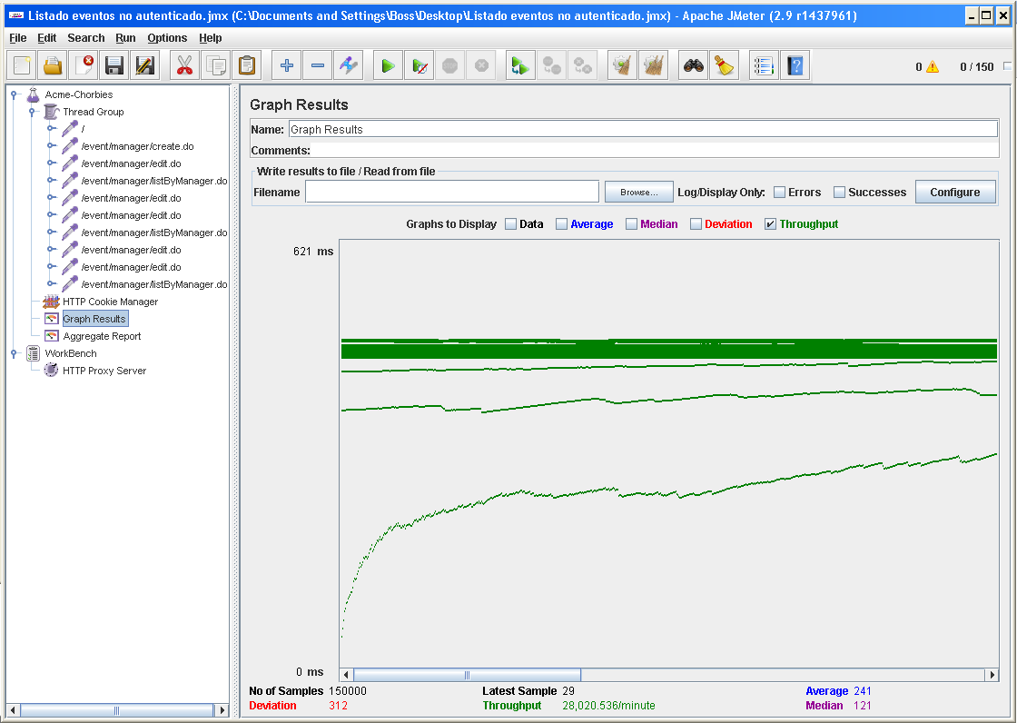

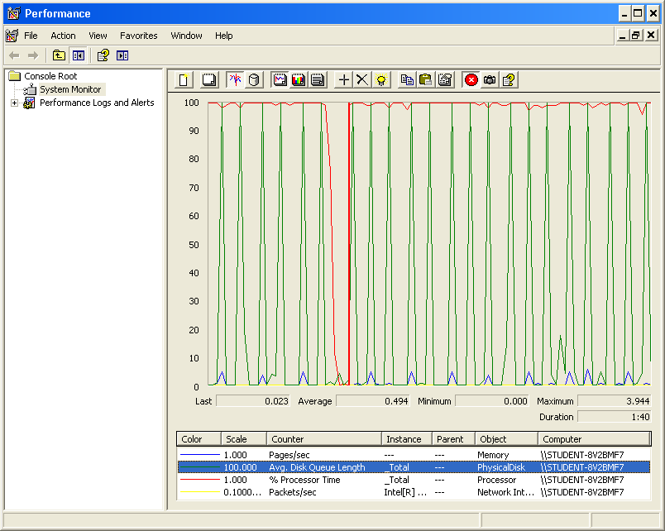

Como se puede observar en la última gráfica, tanto las páginas por segundo como los paquetes por segundo se mantienen bastante estables rondando el 0, de igual forma, el disco físico, está rondando el 0 también, aunque con algunos picos de valores que llegan hasta el 1. Por todo esto, podemos concluir que no habrá ningún problema con la memoria, con la interfaz ni con el disco físico ya que están muy lejos de ser un cuello de botella.

También se puede observar que el procesador siempre está rondando el 100% de rendimiento, eso significa que este componente no puede manejar la carga de trabajo actual porque está saturado y causa retrasos.

1. Creación de Tarjeta de Crédito.

Para 100 usuarios se han obtenido los resultados:

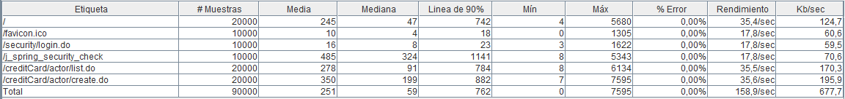

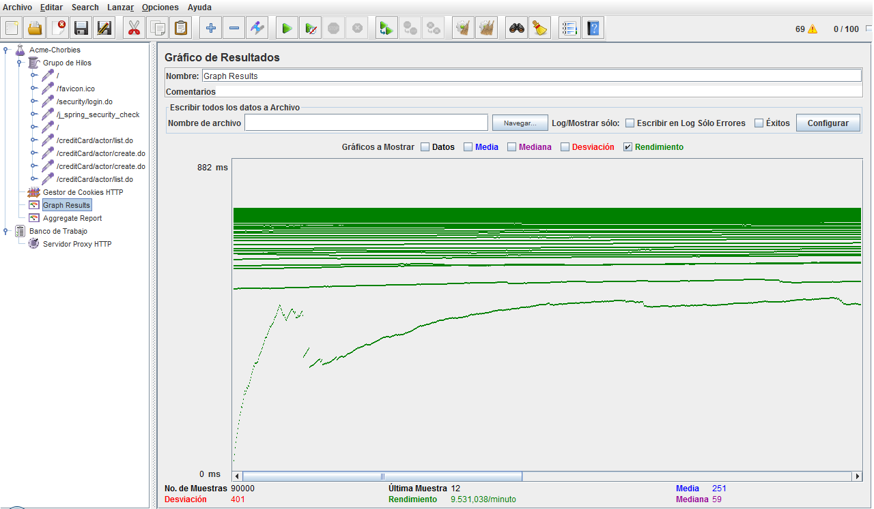

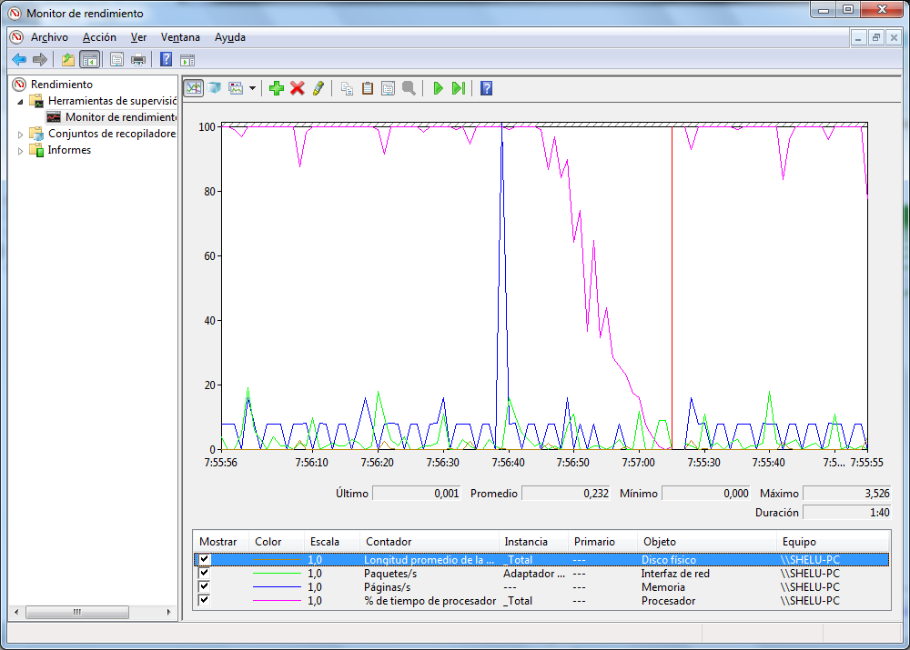

Como se puede observar, el disco físico, la memoria(salvo algún caso puntual) , y la interfaz mantienen valores cercanos entre el 0 y el 20%, por tanto están lejos de ser un cuello de botella. Y, sin embargo, el procesador siempre está rondando el 100% de rendimiento, es decir, que no puede manejar la carga de trabajo actual porque está saturado y causa retrasos.

1. Editar Tarjeta de Crédito.

Para 100 usuarios se han obtenido los resultados:

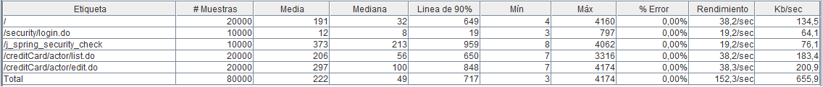

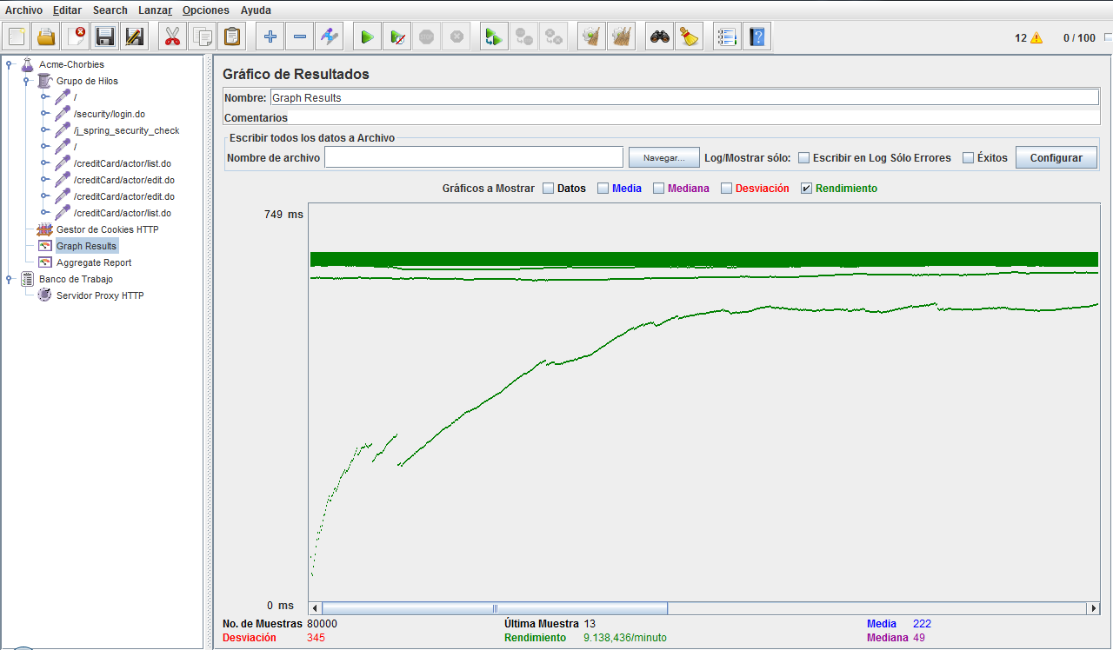

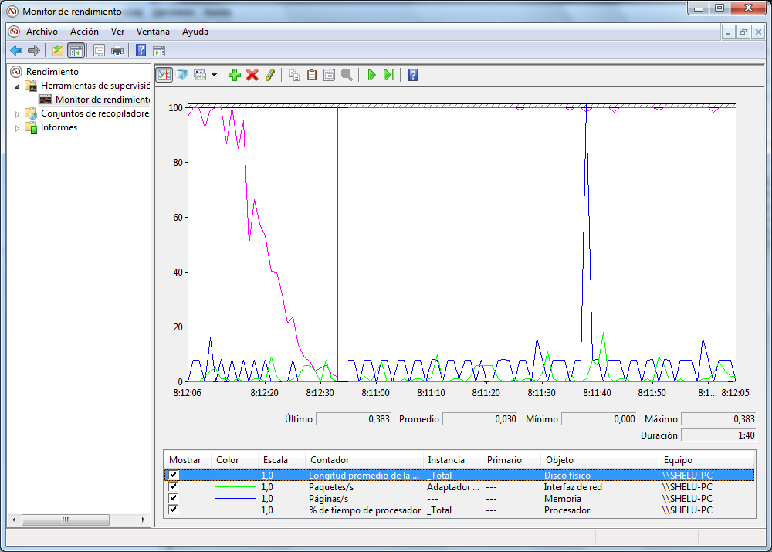

Como se puede observar, el disco físico, la memoria(salvo algún caso puntual) , y la interfaz mantienen valores cercanos entre el 0 y el 20%, por tanto están lejos de ser un cuello de botella. Y, sin embargo, el procesador siempre está rondando el 100% de rendimiento, es decir, que no puede manejar la carga de trabajo actual porque está saturado y causa retrasos.

1. Eliminar Tarjeta de Crédito.

Para 100 usuarios se han obtenido los resultados:

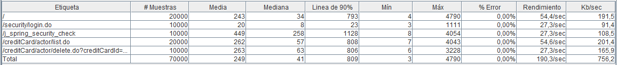

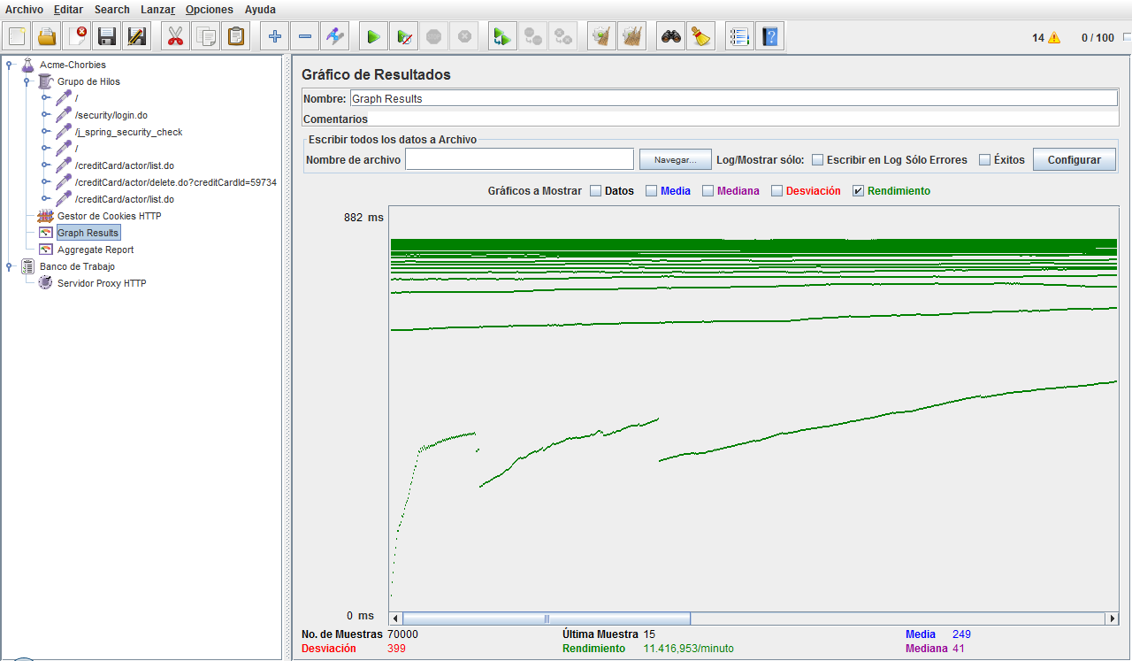

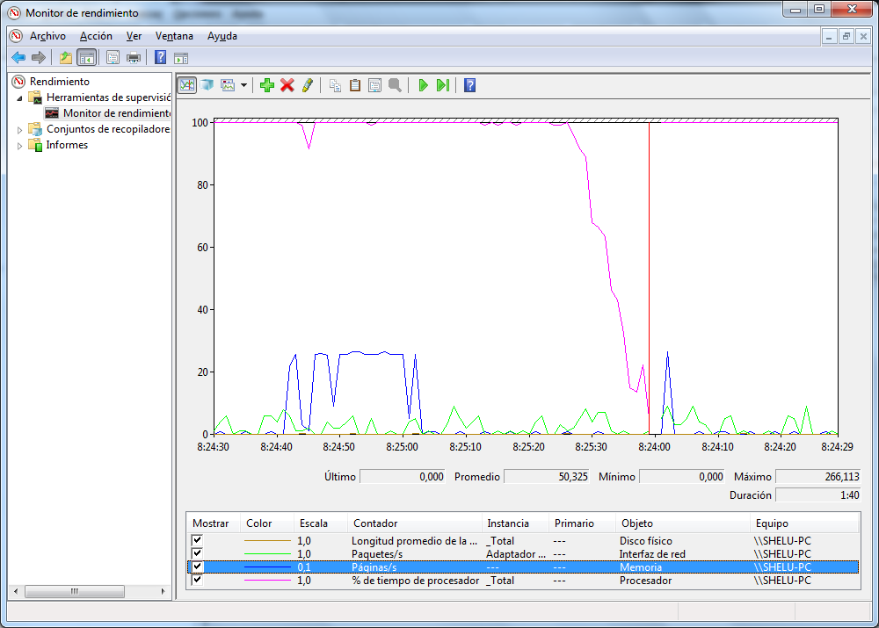

Como se puede observar, el disco físico, la memoria , y la interfaz mantienen valores cercanos entre el 0 y el 25%, por tanto están lejos de ser un cuello de botella. Y, sin embargo, el procesador siempre está rondando el 100% de rendimiento, es decir, que no puede manejar la carga de trabajo actual porque está saturado y causa retrasos.

1. Difundir un chirp a todos los chorbos de que se han registrado en alguno de los eventos que el gestiona.

Para 100 usuarios los resultados obtenidos son los siguientes.

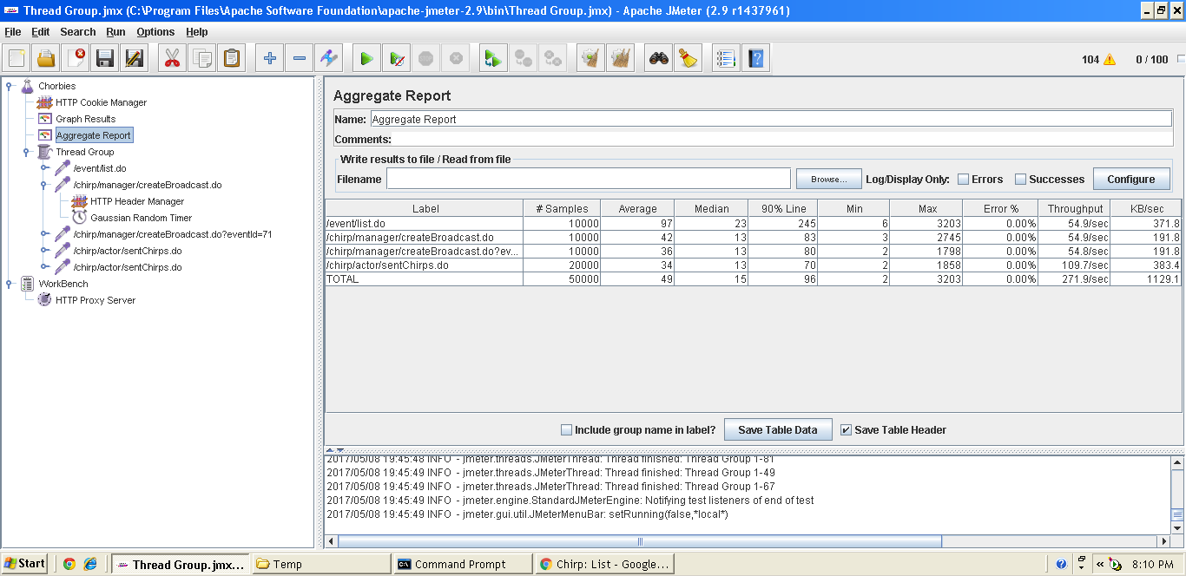

# 

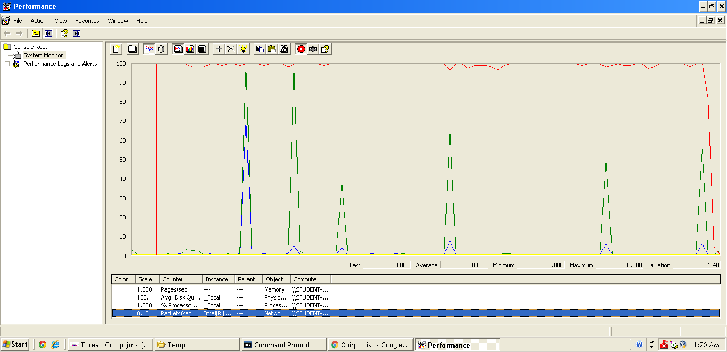

En este caso de uso vemos que para 100 usuarios el sistema da un rendimiento muy bueno, no llegando ni a medio segundo para ejecutarlo, sin embargo mirando el gráfico de rendimiento podemos ver que el procesador se satura estando siempre al 100% mientras que la cola del procesador presenta picos muy espaciados que no serían un problema al igual que los picos de la memoria que son muy casuales.

# Administradores

1. Modificar las cuotas que deberían pagar los chorbos y los gerentes.

Para 100 usuarios se han obtenido los resultados:

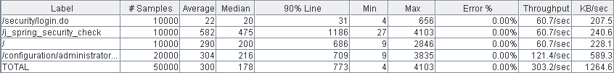

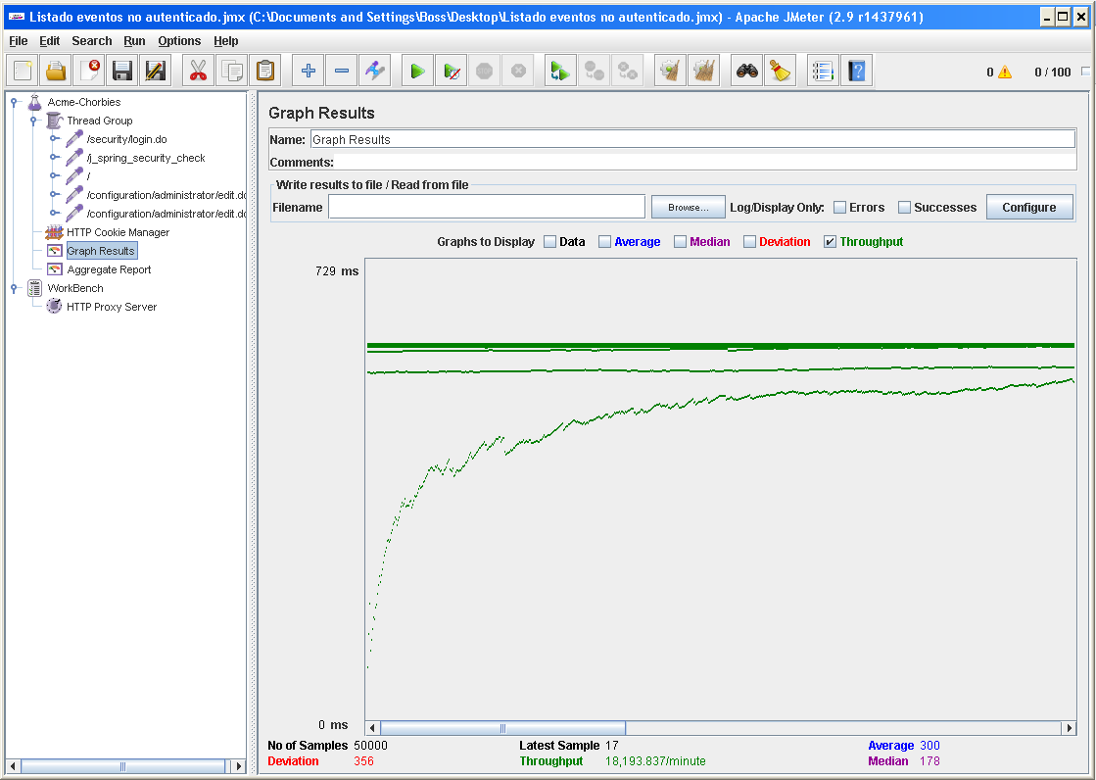

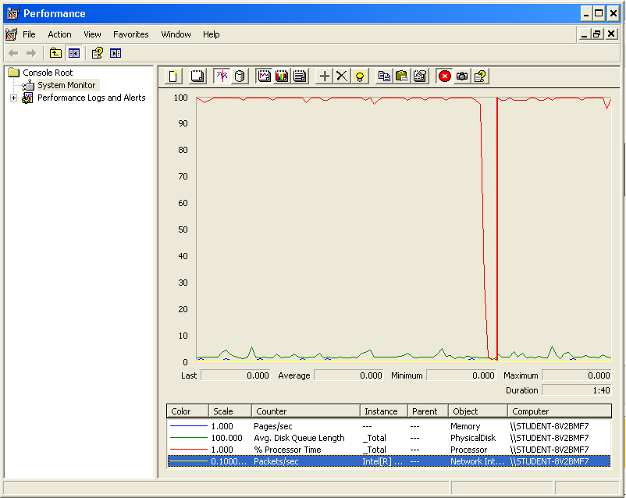

Como se puede ver, esta gráfica difiere un poquito de las anteriores, ya que el disco duro mantiene un valor más o menos estable. Pese a ello la conclusión a la que podemos llegar es más o menos la misma, ya que al igual que en las gráficas anteriores el disco físico, la memoria y la interfaz mantienen valores cercanos a 0 y por tanto están lejos de ser un cuello de botella.

Sin embargo, y al igual que pasaba en las gráficas anteriores, el procesador siempre está rondando el 100% de rendimiento, eso significa que este componente no puede manejar la carga de trabajo actual porque está saturado y causa retrasos.

1. Ejecutar un procedimiento que actualice las cuotas que deberían pagar los chorbos.

Para 70 usuarios se han obtenido los resultados:

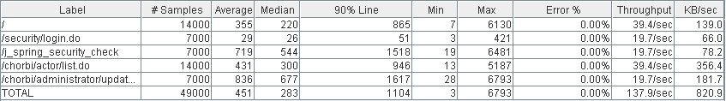

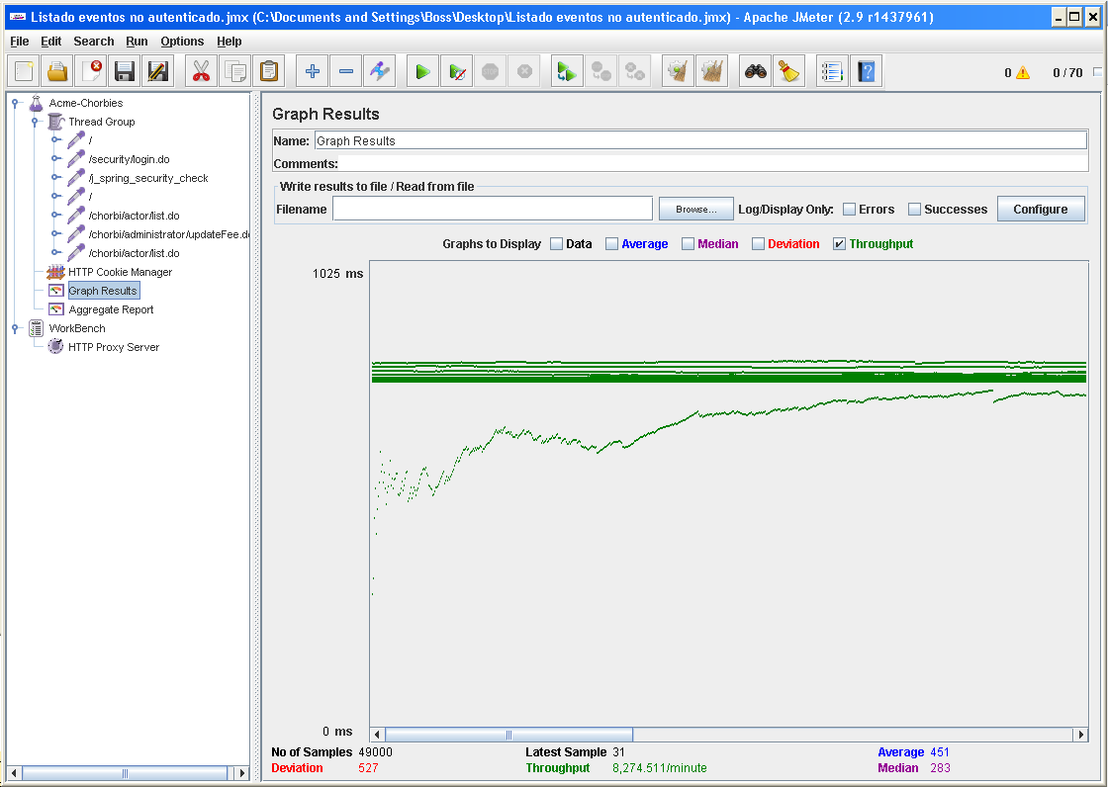

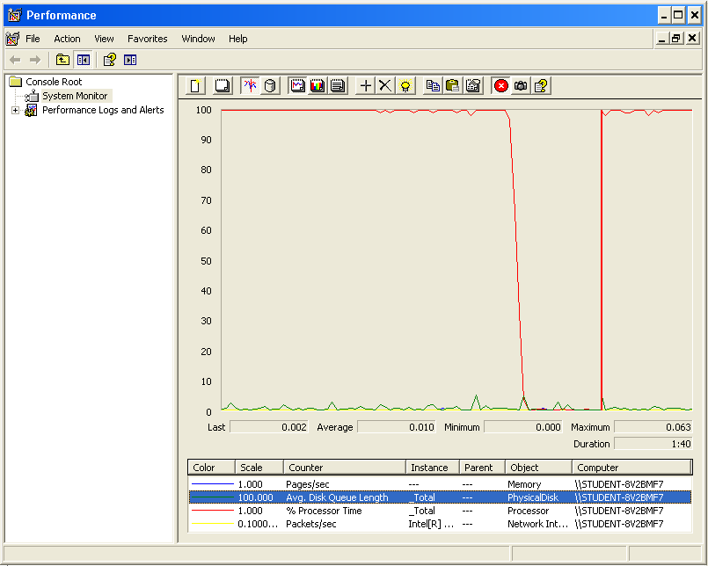

Como se puede ver, esta gráfica se asemeja mucho a la obtenida en el apartado anterior, por lo que la conclusión es la misma: el disco físico, la memoria y la interfaz mantienen valores cercanos a 0 y por tanto están lejos de ser un cuello de botella. Y, sin embargo, procesador siempre está rondando el 100% de rendimiento, es decir, que no puede manejar la carga de trabajo actual porque está saturado y causa retrasos.

1. Creación de gerentes.

Para 100 usuarios se han obtenido los resultados:

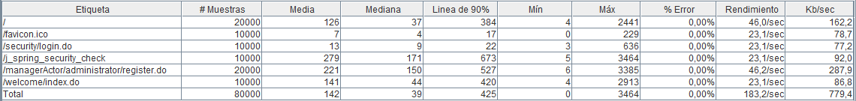

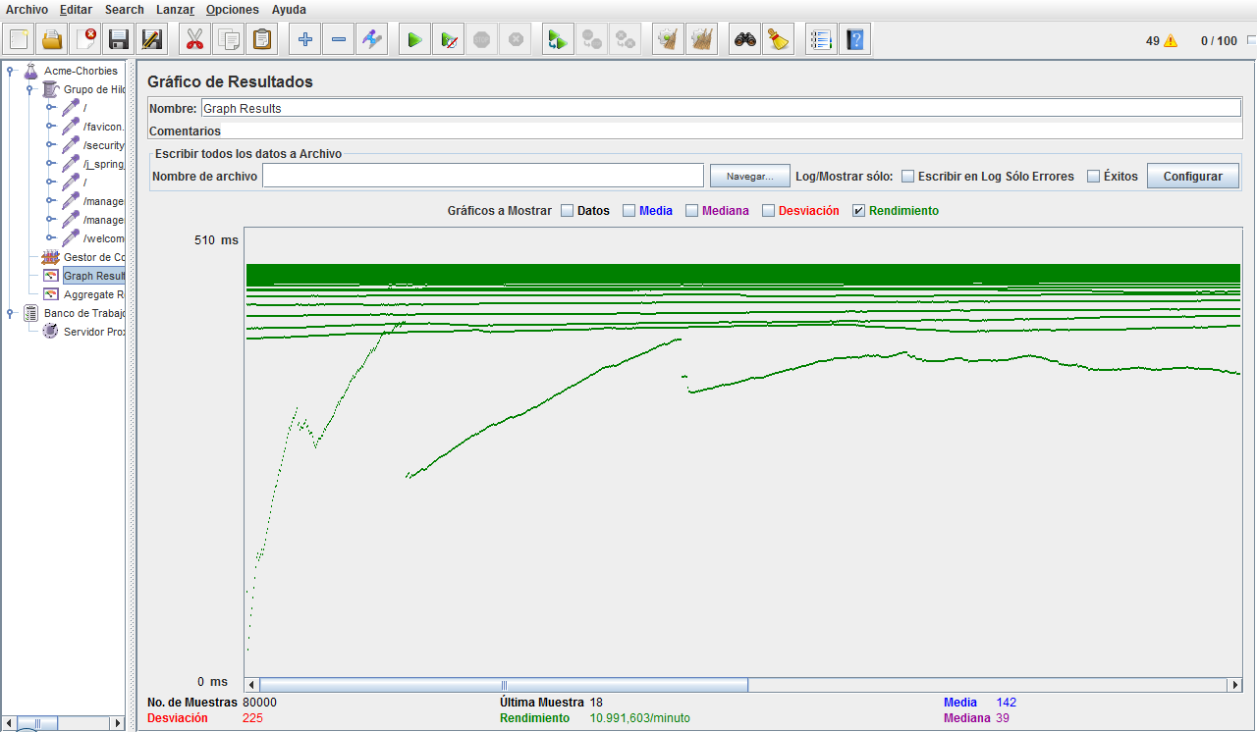

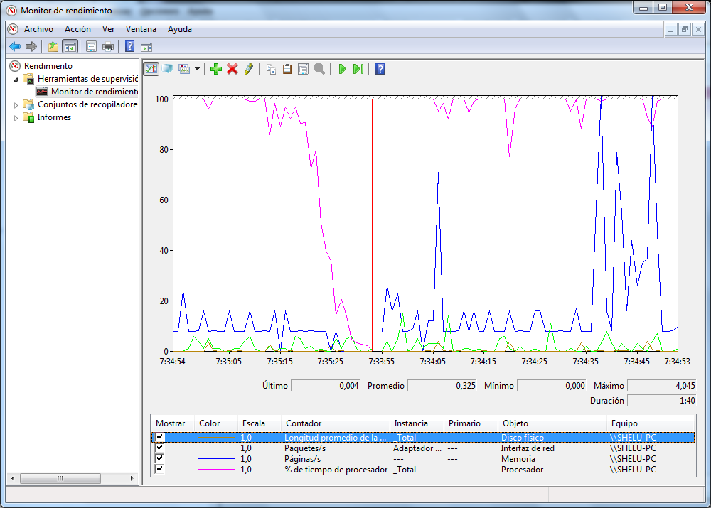

Como se puede observar, el disco físico, y la interfaz mantienen valores cercanos a 0 y por tanto están lejos de ser un cuello de botella, mientras que la memoria ronda siempre el 20%, salvo algunos momentos puntuales que rozan el 100%. Y, sin embargo, el procesador siempre está rondando el 100% de rendimiento, es decir, que no puede manejar la carga de trabajo actual porque está saturado y causa retrasos.